УТВЕРЖДЕНЫ
приказом министерства
градостроительной деятельности
и развития агломераций
Нижегородской области
от ___ ____ № _______

ИЗМЕНЕНИЯ
в Правила землепользования и застройки Богородского муниципального округа Нижегородской области, утвержденные приказом министерства градостроительной деятельности
и развития агломераций Нижегородской области
от 29 октября 2025 г. № 07-01-03/104

На Карте градостроительного зонирования Богородского муниципального округа Нижегородской области статьи 11 части II «Карта градостроительного зонирования» изменить территориальную зону СХ (зона сельскохозяйственного назначения) на зону С-3 (зона режимных объектов) в отношении земельных участков с кадастровыми номерами 52:24:0030002:183, 52:24:0020004:17 и части земель неразграниченной собственности в Богородском муниципальном округе Нижегородской области в следующих границах:
«
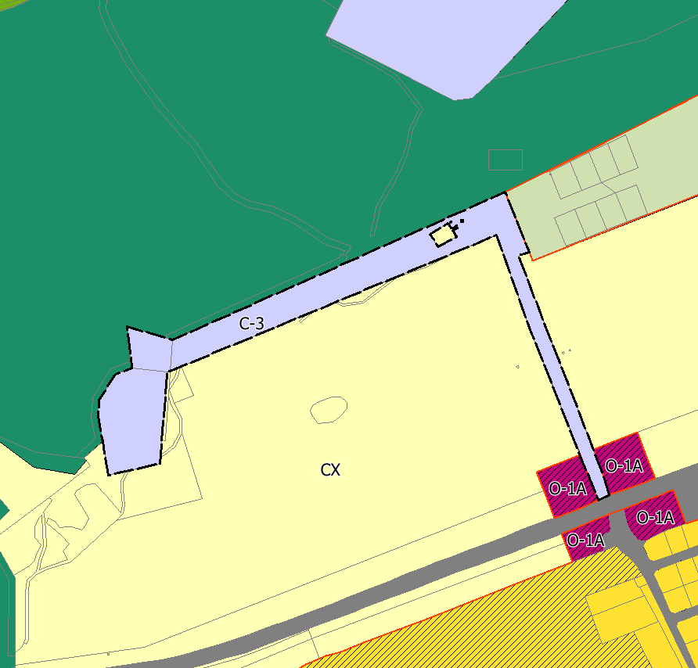

УСЛОВНЫЕ ОБОЗНАЧЕНИЯ:
».
_____________________

